**DSSD（Deconvolutional single shot detector）[3]**

DSSD是SSD的新版本，它分别在PASCAL VOC2007 和 PASCAL VOC2012 上实现了81.5%和80.0%的mAP。由于使用了100层残差网络，速度比VGG16版本的SSD（19FPS）慢了13帧。DSSD的网络如图七所示。

DSSD的主要改变包括两个方面，一是残差预测模块，二是系数解卷积。

大多数的检测器的预测模块通常包括两个部分：分类器和回归器，它们通常由普通的卷积层或者全连接来实现。而DSSD则引入了残差预测模块，即在分类器和回归器前加了残差模块（如图八所示）。

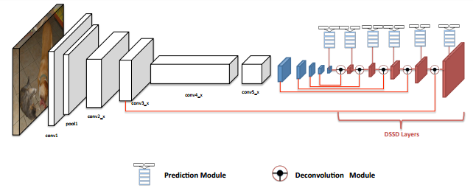

图七 DSSD model

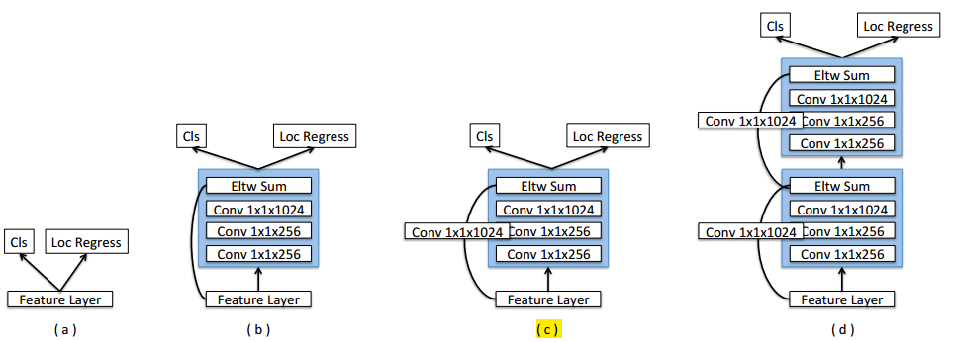

图八 残差预测模块

DSSD还引入了系数解卷积模块，如图九所示。其做法是把feature map通过解卷积放大，然后和相同大小的正卷积feature map进行elementwise product，从而得到一个新的feature map。使用系数解卷积有利于提高对小物体的Recall rate。

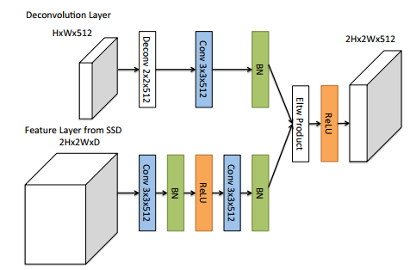

图九 解卷积模块